函数图象上点的存在性问题中的全等、相似与角度（下）

【例1】(2009崇文一模)
如图，抛物线y＝ax²＋bx－3与x轴交于A，B两点，与y轴交于C点，且OB＝OC＝3OA。
⑴求抛物线的解析式；
⑵探究坐标轴上是否存在点P，使得以点P，A，C为顶点的三角形为直角三角形？若存在，求出P点坐标，若不存在，请说明理由；
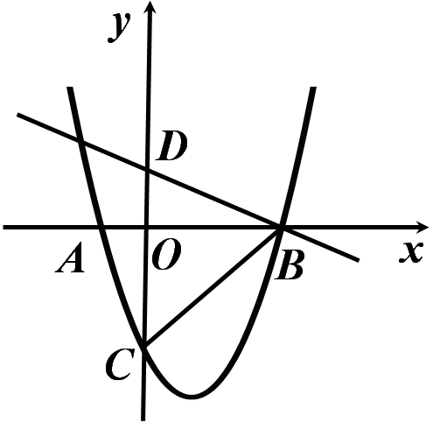

⑶直线y＝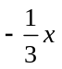＋1交轴于D点，E为抛物线顶点。若∠DBC＝α，∠CBE＝β，求α－β的值。
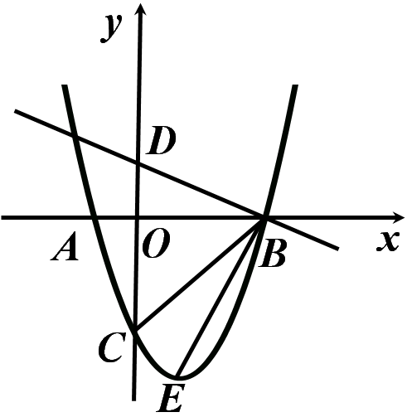

【例2】
抛物线y＝x²－x＋1过点A(1，0)，B(x₂，0)，交y轴正半轴于点C，在抛物线上(在B点的右侧)是否存在一点P，使得∠PCB＜∠CBA－∠ACB？若存在，求出点P 的坐标；若不存在，请说明理由。

【例3】
(2008年北京中考)在平面直角坐标系xOy中，抛物线y＝x²＋bx＋c与x轴交于A，B两点(点A在点B的左侧)，与y轴交于点C，点B的坐标为(3，0)，将直线y＝kx沿y轴向上平移3个单位长度后恰好经过B，C两点。
⑴求直线BC及抛物线的解析式；
⑵设抛物线的顶点为D，点P在抛物线的对称轴上，且∠APD＝∠ACB，求点P的坐标；
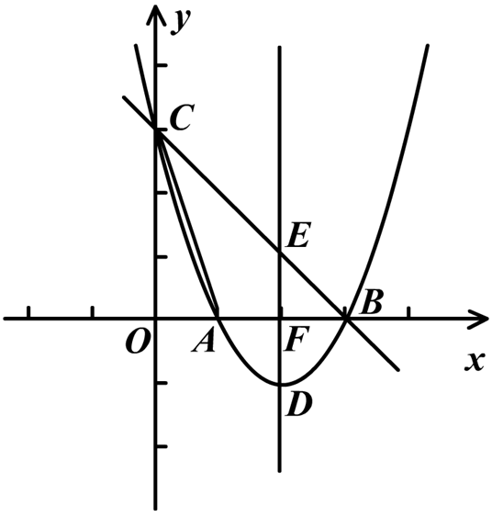
⑶连结CD，求∠OCA与∠OCD两角和的度数。
